**2 导数与微分**

**第一节 导数概念**

**导数的定义**：

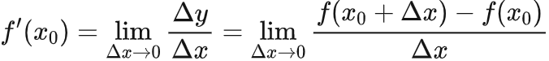

**第二节 函数的求导法则**

1. **函数的和差积商的求导法则**

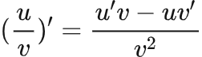

1. **反函数的求导法则**

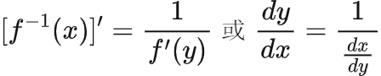

1. **复合函数的求导法则**

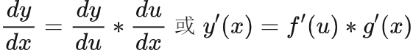

1. **基本初等函数的求导公式**



**第三节 高阶导数**

**莱布尼茨公式**

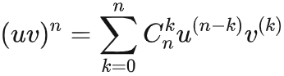

**第四节 隐函数及由参数方程所确定的函数的导数 相关变化率**

**参数方程确定的导数**

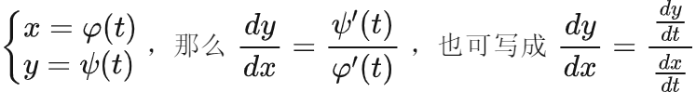

**第五节 函数的微分**

**微分的定义**

设函数y = f(x)在某区间内有定义，x0及x0 + Δx在这区间内，如果函数的增量

Δy = f(x0 + Δx) – f(x0)

可表示为

Δy = AΔx + o(Δx)，

其中A是不依赖与Δx的常数，那么称函数y = f(x)在点x0是可微的，而AΔx叫做函数y = f(x)在点x0相应于自变量增量Δx的微分，记作dy，即dy = AΔx。

**可微的条件**

如果函数f(x)在点x0可微的充要条件是函数f(x)在点x0可导，dy =f’(x0)Δx。

**微分的作用**

Δy =dy + o(dy)。

dy是Δy的线性主部。

在f’(x) ≠ 0的条件下，以微分dy = f’(x0)Δx近似代替增量Δy时，其误差为o(dy)，因此，在|Δx|很小时，有近似等式Δy = dy。

**微分的几何意义**

对于可微函数y = f(x)而言，当Δy是曲线y=f(x)上的点的纵坐标增量时，dy就是曲线的切线上点的纵坐标的相应增量。